

**الصف: سادس ابتدائي**

**اليوم :**

**التاريخ : / /1445ه**

**المملكة العربية السعودية**

**وزارة التعليم**

**إدارة تعليم منطقة .........**

**مدرسة ...............**

**20**

**20**

**20**

**20**

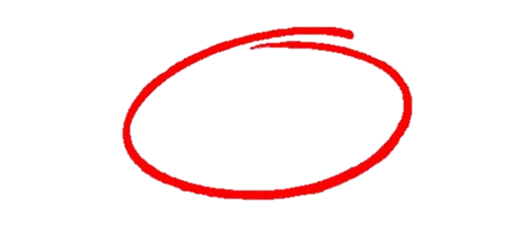

**اختبار الفترة لمادة العلوم للصف السادس ابتدائي الفصل الدراسي الثاني**

اسم الطالبة: ......................................................



اختار الإجابة الصحيحة:

|  |  |  |  |  |  |  |  |
| --- | --- | --- | --- | --- | --- | --- | --- |
| **1-تبدأ السلسلة الغذائية بمخلوق حي يسمى:** | | | | | | | |
| **أ** | **المحلل** | **ب** | **المستهلك** | **ج** | **المنتج** | **د** | **المفترس** |
| **2- حيوان يتغذى على كميات كبيرة من بقايا او مخلفات الحيوانات الميته فهو لا يصطاد ولا يقتل يسمى:**  قارني بين الانقسام المتساوي والانقسام المنصف: | | | | | | | |
| **أ** | **الحيوان القارت** | **ب** | **الفريسة** | **ج** | **الحيوان الكانس** | **د** | **الحيوان المنقرض** |
| **3- تمثل المنطقة الحيوية التالية:** | | | | | | | |
| **أ** | **التندرا** | **ب** | **التايجا** | **ج** | **الأراضي العشبية** | **د** | **الغابات المتساقطة الاوراق** |
| **4- يحوي نسبة قليلة من الدبال ونسبة كبيرة من الصخور المفتتة:** | | | | | | | |
| **أ** | **نطاق أ** | **ب** | **نطاق ب** | **ج** | **نطاق ج** | **د** | **نطاق د** |
| **5- أي مصادر الطاقة التالية غير متجددة:** | | | | | | | |
| **أ** | **الطاقة الكهرومائية** | **ب** | **الطاقة الحرارية الجوفية** | **ج** | **الوقود الاحفوري** | **د** | **الطاقة الشمسية** |



اضع علامة  او  امام العبارات التالية:

اضع علامة  او  امام العبارات التالية:

|  |  |
| --- | --- |
|  | 1- يعد الغزال من المستهلكات الأولى. |
|  | 2- تصنف الفطريات من المحللات. |
|  | 3- تتشابة التندرا والتايجا والصحراء بمناخها القاسي. |
|  | 4- مصدات الرياح احد أنواع طرق المحافظة على التربة. |
|  | 5- تحتوي الطبقة الصخرية على الكثير من الدبال. |



اضع الكلمات التالية في اماكنها المناسبة:

**السلسلة الغذائية**

**المناخ**

**التربة**

**المنتجات**

**الطاقة الكهرومائية**

|  |  |  |
| --- | --- | --- |
| 1 | ................................ | مخلوقات حية مكنها الخالق ان تصنع غذاءها بنفسها. |
| 2 | ................................ | متوسط الحالة الجوية في منطقة جغرافية معينة خلال فترة زمنية طويلة. |
| 3 | ................................ | خليط من فتات الصخور وبقايا او أجزاء نباتات ومخلوقات ميته. |
| 4 | ................................ | توليد الكهرباء باستخدام طاقة المياه. |
| 5 | ................................ | نموذج يبين انتقال الطاقة من مخلوق حي الى اخر في نظام بيئي. |



ما نوع الطاقة في المحطات التالية:

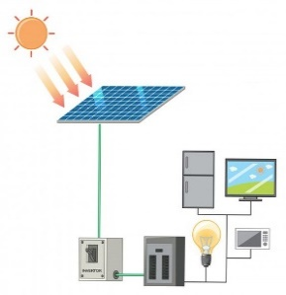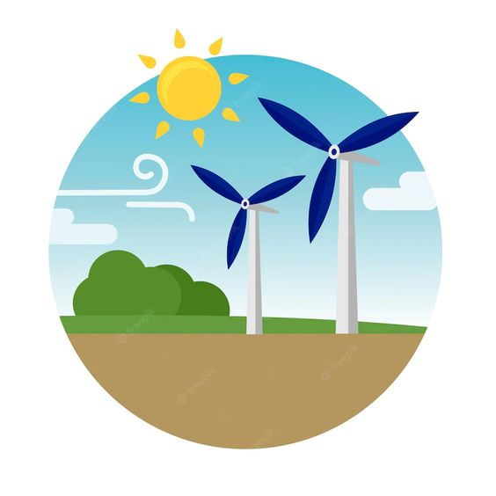

.................... .................... ................ ....................

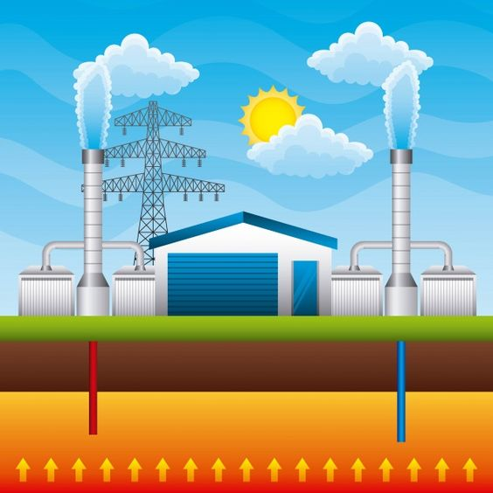



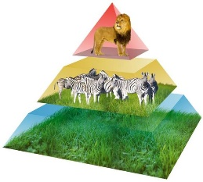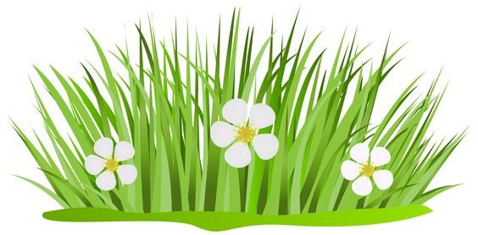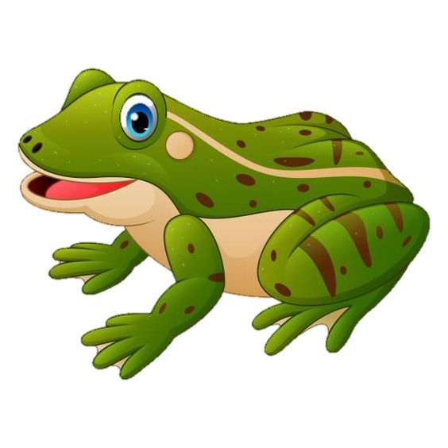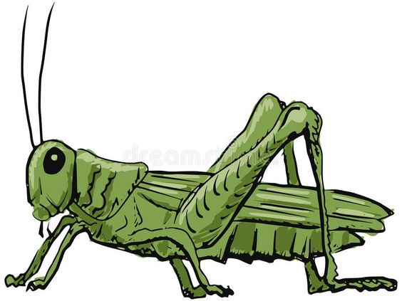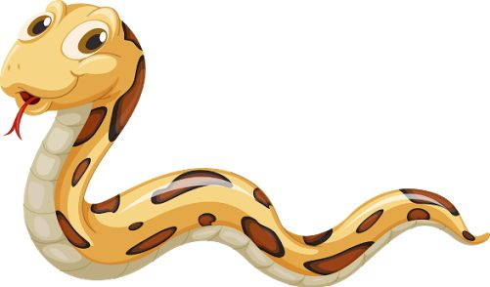

(1) (2) (3) (4) (5) (6)

أكمل الفراغات التالية بما يناسبها:

|  |  |
| --- | --- |
| الرقم الذي يمثل هرم الطاقة |  |
| الرقم الذي يمثل المنتج |  |
| الرقم الذي يمثل المستهلك الأول |  |
| الرقم الذي يمثل المستهلك الثاني |  |

انتهت الاسئلة

دعواتي لكن بالتوفيق والنجاح

**المعلمة: أمل الزهراني**

**المملكة العربية السعودية**

**وزارة التعليم**

**الإدارة العامة للتعليم بمنطقة ....**



**الصف :**

**المـادة :**

**اليوم :**

**التاريخ : / / 1445 هـ**

**اختبار ( منتصف الفصل ) مادة العلوم للصف السادس الفصل الدراسي الثاني لعام 1445 هـ**

**20**

**اسم الطالب/ة :** *.....................................................................................* **الدرجة الكلية**

**السؤال الأول :-**

**10**

**أ) ما المصطلح العلمي للعبارات التالية :-**

**1-** **(** .......................................... **) متوسط الحالة الجوية في منطقة جغرافية معينة خلال فترة زمنية طويلة .**

**2-** **(** .......................................... **) خليط من فتات وبقايا أجزاء ونباتات ومخلوقات ميتة**

**3-** **(** .......................................... **) إضافة مواد ضارة الى التربة او الهواء او الماء .**

**ب ) نصنف المخلوقات الحية التالية حسب المطلوب في الجدول ( الأسد ، الغراب ، الراكون ، الديدان ، الثعبان ، الحوت )**

|  |  |  |
| --- | --- | --- |
| **مستهلكات** | **حيوانات قارتة** | **حيوانات كانسة** |
| **.......................** | **......................** | **.....................** |
| **......................** | **.......................** | **.....................** |

**ج ) نكمل الفراغات التالية بما يناسبها من الكلمات التالية ( أ ، الترشيد ، التايجا ، العوالق ) : -**

**1_ تبدأ السلاسل الغذائية في المحيط ب** ................................

**2- غابات باردة ذات أشجار مخروطية دائمة الخضرة** .................................................

**3-** **من القواعد التي تساعد في المحافظة على البيئة** ..........................................

**4- نطاق التربة** .........................**يحمل معظم المغذيات ويحوي الدبال .**

**يتبع**

**السؤال الثاني :-**

**10**

**أ ) مثالاً لكل مما يلي:**

**1- أنظمة بيئية مائية**  ..............................

**2- عوامل تؤثر فالمناخ** .............................

**3_ طرق المحافظة على التربة** .............................

**ب ) نضع أشاره ( √ ) أمام العبارات الصحيحة وأشاره ( Χ ) أمام الخاطئة :-**

**1- الطاقة الشمسية يمكن الحصول عليها من المياه الساخنة**

**(** ............. **)**

**(** ............. **)**

**(** ............. **)**

**(** ............. **)**

**(** ............. **)**

**(** ............. **)**

**2- المحلل مخلوق حي يقوم بتحليل بقايا المخلوقات الميتة**

**3- تربة الغابات ذات طبقة رقيقة تحوي القليل من الدبال**

**4- تشكل المنتجات قاعدة الهرم الغذائي**

**5- تتكون الكتلة الحيوية من فضلات الحيوانات والنباتات**

**6- يتكون نطاق التربة ج من صخور صلبة متماسكة**

**ج ) فيما تتشابه التندرا والتايجا والصحراء ؟**

...........................................................................................................................................

**انتهت الأسئلة**

**اعداد المعلمة / سكرة الشمري**



**اسم الطالبة: ........................................................................................**

**المملكة العربية السعودية**

**وزارة التعليم**

**إدارة التعليم بـمحافظة بيشة**

**مكتب التعليم بـوسط بيشة**

**مدرسة كتنة هرجاب**

**اختبار الفترة لمادة العلوم**

**الصف السادس الابتدائي**

**الفصل الدراسي الثاني**

**السؤال الأول: أكملي كلا من الجمل التالية بالمفردة المناسبة:-**

1. **تسمى الحيوانات التي تتغذى على مخلفات الحيوانات الميتة بالحيوانات...................................................**
2. **منطقة من الأرض لها مناخ محدد، تحوي أنواعاً معينة من المخلوقات الحية ..............................................**
3. **متوسط الحالة الجوية في منطقة جغرافية معينة خلال فترة زمنية طويلة يسمى.........................................**
4. **نطاق التربة الذي يحوي معظم المواد العضوية يسمى...............................................................................**
5. **تستخدم طاقة المياه الجارية في توليد......................................................................................................**
6. **الأداة التي تنتج الكهرباء من الشمس تسمى..............................................................................................**

**السؤال الثاني : أجيبي عن الأسئلة التالية:**

1. **ما الموارد ومصادر الطاقة التي يستخدمها الناس؟**

**.................................................................................................................................................................**

**.................................................................................................................................................................**

1. **لخصي كيف تحافظ جذور النبات على التربة؟**

**.................................................................................................................................................................**

**.................................................................................................................................................................**

1. **ما أوجه الشبه بين المناطق العشبية والمناطق الصحراوية؟**

**.................................................................................................................................................................**

**.................................................................................................................................................................**

1. **كيف تتبادل المخلوقات الحية المادة والطاقة والمواد الغذائية في نظام بيئي؟**

**.................................................................................................................................................................**

**.................................................................................................................................................................**

1. **كيف نحمي موارد الأرض ونحافظ على البيئة؟**

**.................................................................................................................................................................**

**.................................................................................................................................................................**

**السؤال الثالث: اختاري الإجابة الصحيحة للعبارات التالية :-   
1/ المصدر الرئيس لمادة الدبال في التربة:**

أ/ الماء. ب/ الفتات الصخري. ج/ بقايا المخلوقات الميتة. د/ الطين.

**2/ أي طرق حفظ التربة تؤدي إلى زيادة النيتروجين وتثبيته في التربة:**

أ/ الحراثة الكنتورية. ب/ الأشرطة المتبادلة. ج/ مصدات الرياح. د/ الدورة الزراعية.

**3/ مم يتكون نطاق التربة:**

أ/ من صلصال. ب/ من دبال. ج/ من صخور مفتتة. د/ من صخور كبيرة.

**4/ المنطقة الحيوية التي تكثر فيها الأشجار المخروطية الدائمة الخضرة هي:**

أ/ التندرا. ب/التايجا. ج/ الغابات المتساقطة الأوراق. د/ الأراضي العشبية.

**5/ أي المخلوقات التالية لا يصنف من المحللات:**

أ/ الديدان. ب/ البكتيريا. ج/ الذئاب. د/ الفطريات.

**6/ أي المخلوقات الحية التالية يمثل مستهلك أول:**

أ/ العشب. ب/ الغزال. ج/ الأسد. د/ النسر.

**السؤال الرابع:**

**1/ ما القواعد الثلاث في المحافظة على البيئة؟ وكيف تساعد كل قاعدة على تحقيق ذلك؟**

**.......................................................................................................................................................................**

**.......................................................................................................................................................................**

**.......................................................................................................................................................................**

**.......................................................................................................................................................................**

**.......................................................................................................................................................................**

**.......................................................................................................................................................................**

**.......................................................................................................................................................................**

**.......................................................................................................................................................................**

**.......................................................................................................................................................................**

**.......................................................................................................................................................................**

**بالتوفيق ...**

**معلمة المادة: أ/ هدى هادي سعيد الشهراني.**